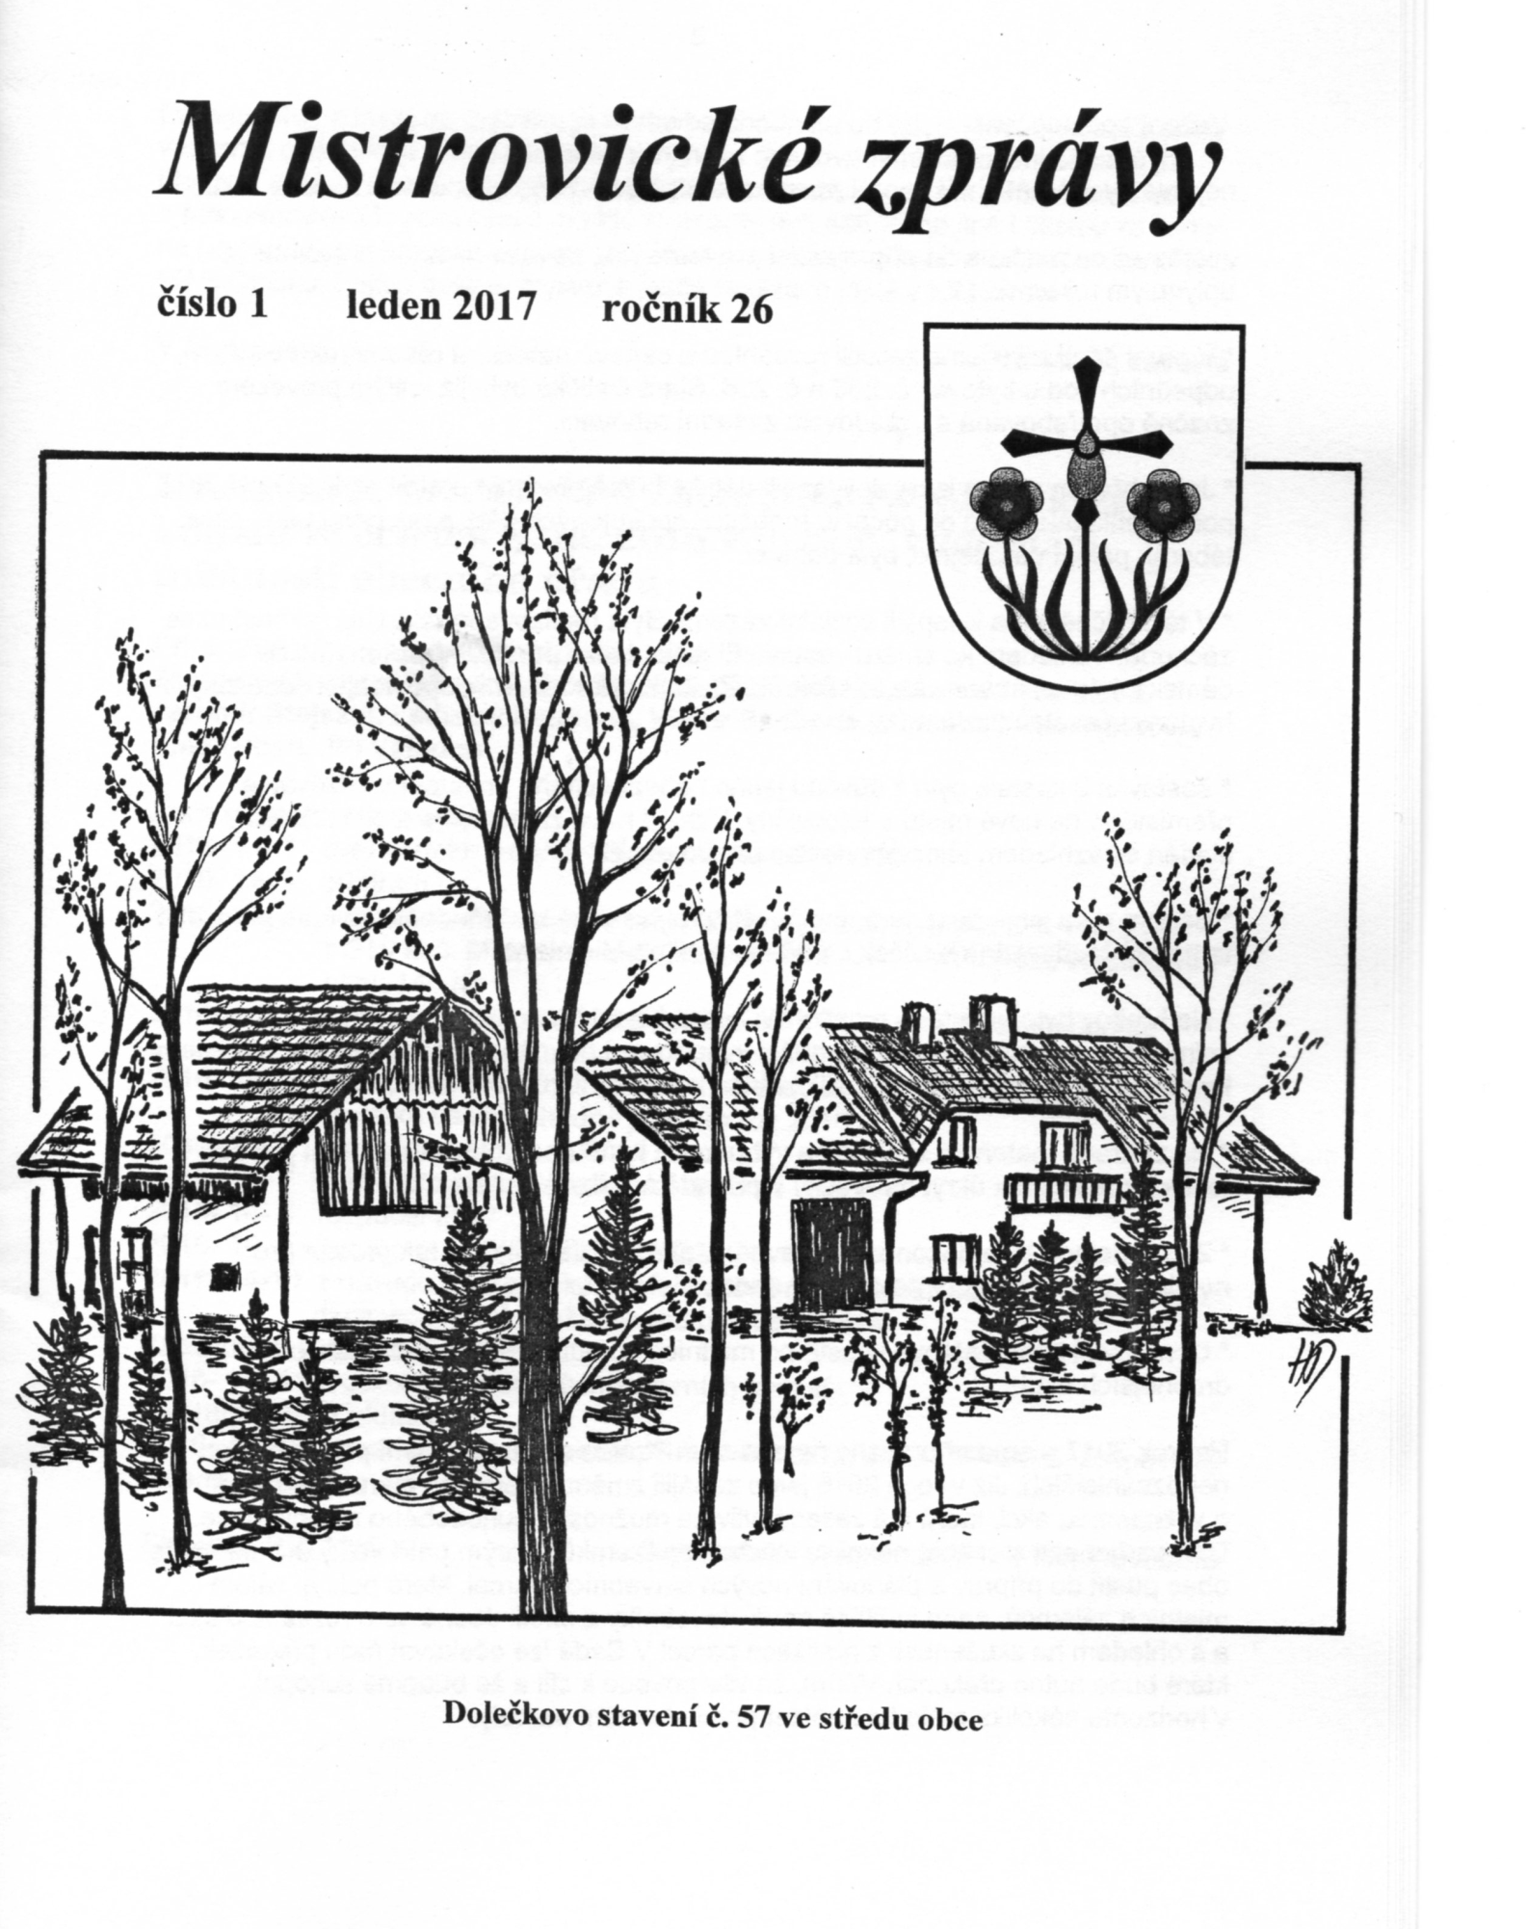
Vážení spoluobčané,
nejprve bych Vám chtěl popřát pevné zdraví, štěstí a spokojenost do nového roku.
Ještě než se pustíme do příprav akcí pro tento rok, dovolte mi malé ohlédnutí za uplynulým rokem 2016.
* V první části roku jsme zajistili rozsáhlou a cenově náročnou rekonstrukci čističky odpadních vod u bytovek č. 205 a č. 206. Stará čistička byla již letitým provozem značně opotřebovaná a vyžadovala zásadní renovaci.
* Ještě během dubna jsme dovybavili dětské hřiště novými herními prvky. Teplé jarní počasí přilákalo hned od počátku množství spokojených dětí, a tak první větší akce, táborák pálení čarodějnic, byla bohatší.
* V tělocvičně jsme vylepšili sociální zázemí. Byla realizovaná rozsáhlá rekonstrukce záchodů. Vzhledem ke směru vedení sítí jsme začali pánskými, rekonstrukce dámských je připravena na letošní rok. Získáme tak zázemí odpovídající současným hygienickým standardům.
* Zastávka u kostela byla z důvodu jejího nebezpečného umístění v křižovatce přemístěna na nové místo u tělocvičny. Vzhled nové zastávky je architektonicky sladěn se vzhledem tělocvičny a zapadá do okolí.
* Během roku jsme postupně doplňovali veřejné osvětlení. Podařilo se nám prosvětlit temnější části místních uliček od hřbitova až po Mlejniska.
* Na hřbitov bylo umístěno mobilní WC, jedná se o řešení sice provizorní, avšak velmi kvitované návštěvníky. Bohužel vybudovaní pevného zázemí by bylo vzhledem k nedostupnosti sítí velmi komplikované.
* Na zahradě mateřské školy jsme vybudovali krytou pergolu jako zázemí pro děti v teplých měsících a úkryt na hračky v případě nepřízně počasí.
* Za prodejnou byla dokončena zpevněná plocha, získali jsme tak prostor pro manipulaci s kontejnery na odpady apod.
* Opravovali jsme dešťové vpustě po místních komunikacích a řadu dalších drobnějších akcí.
Pro rok 2017 máme připraveno mnoho akcí. Krátce se zmíním nyní pouze o dvou nejrozsáhlejších. Již v roce 2016 jsme zahájili změnu územního plánu. Jedná se o významnou akci, která má zásadní vliv na možnost dlouhodobého rozvoje obce. Díky vstřícnosti a ochotě několika vlastníků pozemků, kterým patří velký dík, se může obec pustit do příprav a plánování nových stavebních parcel, které pokryjí zájem místních zájemců, nebo i přiláká nové stavebníky z okolí. Jedná se o rozsáhlou akci a s ohledem na zkušenosti z realizace parcel V Sadě lze očekávat řadu překážek, které bude nutno překonat. Věřím, že vše povede k cíli a že budeme schopni v horizontu několika málo let nabízet první stavební parcely.
Druhou akcí, o které se zmíním, je výstavba chodníku od tělocvičny k hřišti. Zájem o výstavbu chodníku v tomto úseku se projevuje opakovanými žádostmi občanů již dlouhou dobu. Počátek jeho plánování zasahuje daleko před rok 1989. Jedná se o frekventovanější komunikaci, na které se pohybují děti mimo jiné i cestou ze školy na hodiny tělesné výchovy. Máme připraven projekt a podáváme žádost o dotaci přes MAS Orlicko. Pokud dotace dopadne, bude realizace ještě v tomto roce.
V Mistrovicích dne 17. 1. 2017 Petr Mařík, starosta

Usnesení ze 14. zasedání Zastupitelstva obce, které se konalo ve čtvrtek 8. 12. 2016 v 19 hod. v zasedací místnosti obecního úřadu
Přítomno: 10 zastupitelů, omluven Ludvík Novotný
Zastupitelé: Josef Bernard, Petr Mařík, Pavla Pauková, Marcel Pomikálek, Jaromír Stejskal, Ladislav Svoboda, Viktor Svoboda, Miroslava Škorvánková, Aleš Urban, Jiří Valouch

Zastupitelstvo schvaluje:
2016- 14- 1 ověřovatele: Jaromír Stejskal, Viktor Svoboda
2016- 14- 2 program
2016- 14- 3 nákup pozemku p. p. č 169/4 (223 m2) ostatní plocha a 1074/15 (72
m2) v k. ú. Mistrovice nad Orlicí od paní Anny Vyhnálkové za celkovou
cenu 140 Kč
2016- 14- 4 smlouvu o dílo č. 16135 s panem Jiřím Dolečkem na zimní údržbu
komunikací
2016- 14- 5 zastupitelé projednali kalkulaci nákladu na svoz odpadu a schvalují výši
poplatku ve výši shodné jako pro rok 2016
2016- 14- 6 rozpočtová změna 3/2016
2016- 14- 7 plán k provedení inventur ke dni 31.12. 2016
2016- 14- 8 rozpočet 2017
2016- 14- 9 rozpočtový výhled 2017 - 2022
2016- 14-10 z důvodu ekonomické neefektivnosti nevymáhání stanovených malých
dlužných částek podle návrhu bytové komise
Zastupitelstvo bere na vědomí:
2016- 14- 11 proškolení předsedů inventurních komisí
Zastupitelstvo ukládá:
2016- 14- 12 provedení inventur podle plánu inventur ke dni 31.12. 2016, zodpovídají
inventurní komise

Starosta: Petr Mařík Ověřovatelé: Jaromír Stejskal, Viktor Svoboda

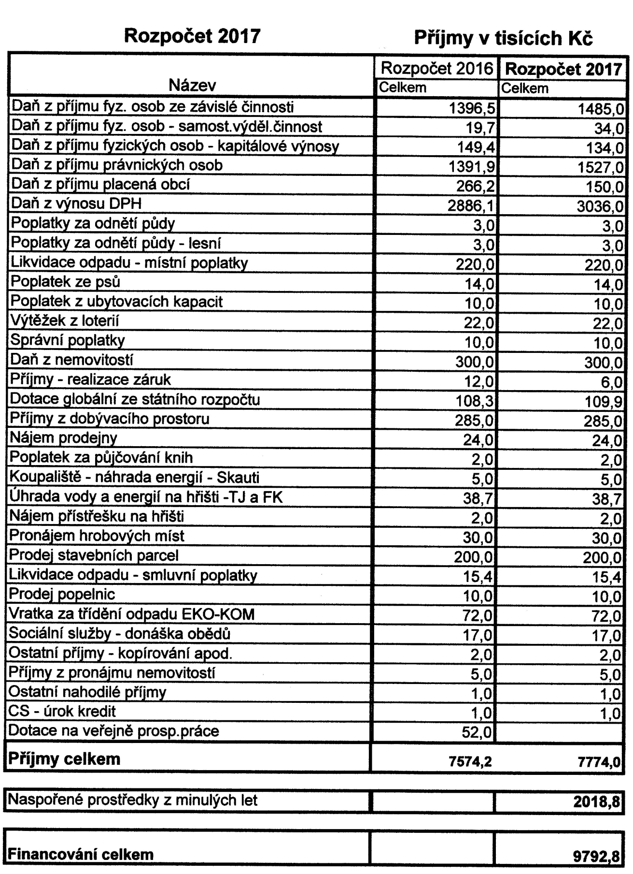

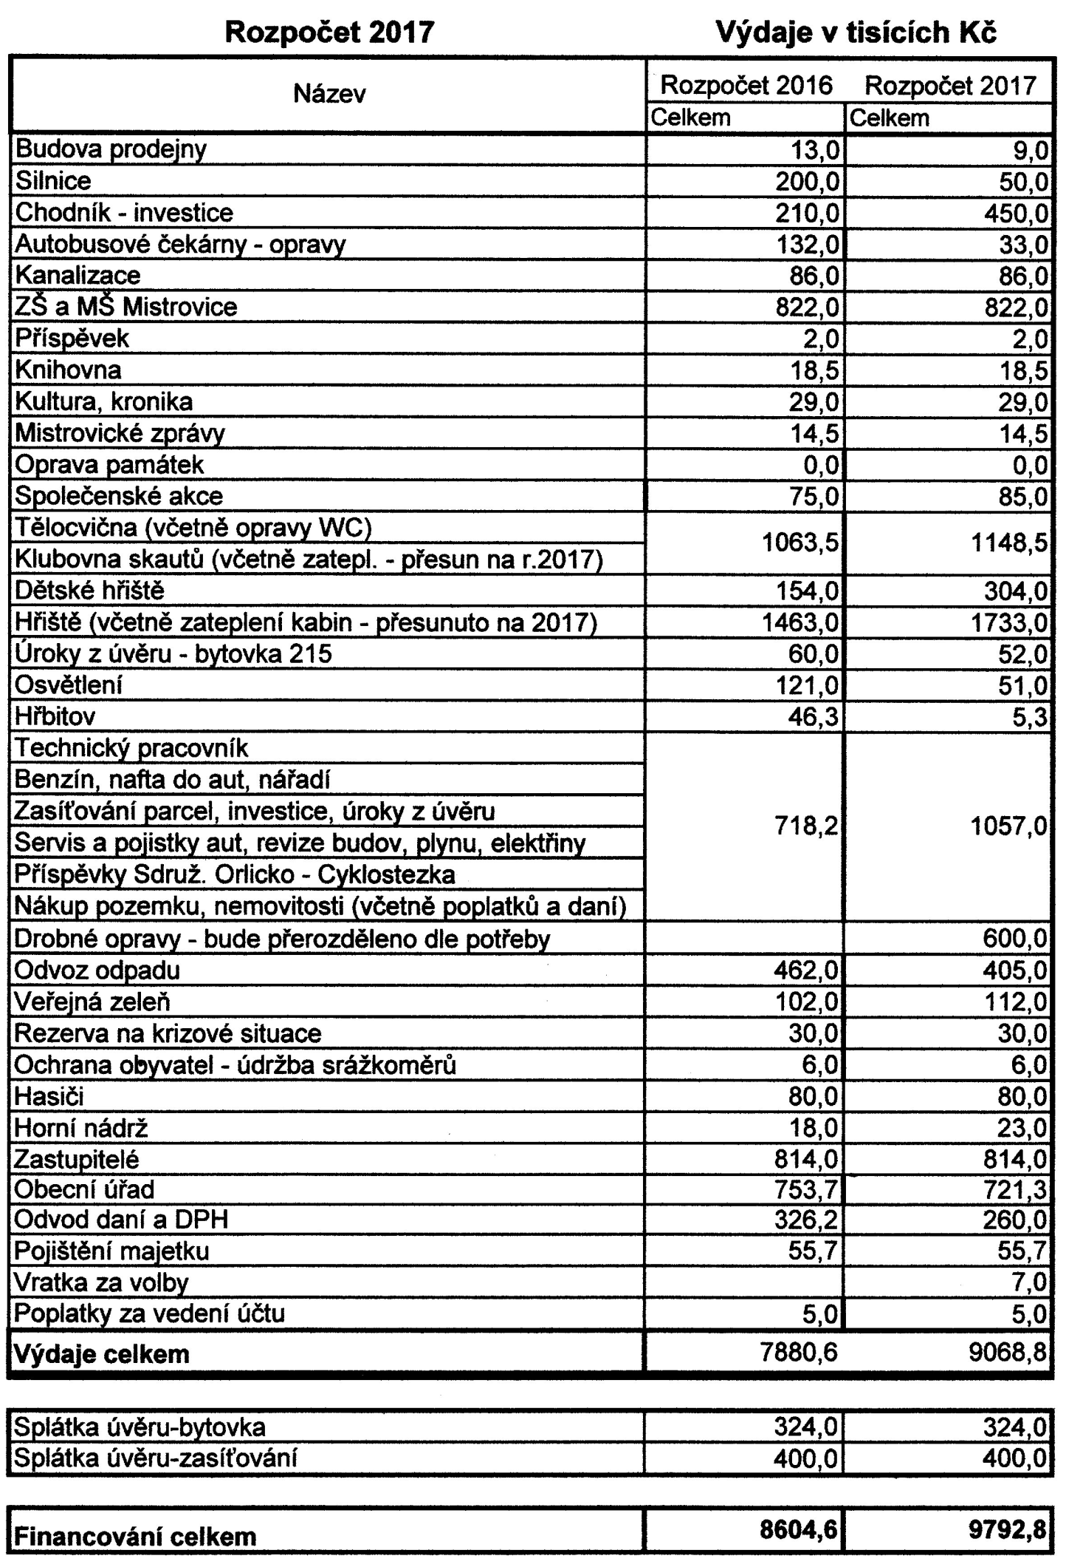
Usnesení z 15. zasedání Zastupitelstva obce, které se konalo ve čtvrtek 19. 1. 2017 v 19 hod. v zasedací místnosti obecního úřadu 2012- 11-

Přítomno: 10 zastupitelů, omluven Ladislav Svoboda
Zastupitelé: Josef Bernard, Petr Mařík, Ludvík Novotný, Pavla Pauková, Marcel Pomikálek, Jaromír Stejskal, Viktor Svoboda, Miroslava Škorvánková, Aleš Urban, Jiří Valouch,
Zastupitelstvo schvaluje:
2017- 14- 1 ověřovatele: Škorvánková Miroslava a Pauková Pavla
2017- 14- 2 program
2017- 14- 3 rozpočtová změna 4/2016
2017- 14- 4 rozpočtová změna 1/2017
2017- 14- 5 zařazení lokalit podle přílohy do změny č. 2 ÚP Mistrovice
2017- 14- 6 složení hodnoticí komise pro výběrové řízení na akci Zateplení objektu
občanského vybavení - obec Mistrovice, č. p. 204 a na akci Zateplení
klubovny skautů - obec Mistrovice, č. p. 214, dále pověřuje a zmocňuje
členy této komise, aby provedli vyhodnocení nabídek v rámci
výběrového řízení na akci Zateplení objektu občanského vybavení -
obec Mistrovice a na akci Zateplení klubovny skautů - obec Mistrovice
a ukládá starostovi podepsat smlouvu na realizaci díla s uchazečem,
jehož nabídku vyhodnotí výběrová komise jako nejvhodnější
Podmínkou je získání dotace
2017- 14- 7 podmínku pro výběrové řízení na akci Zateplení objektu občanského
vybavení - obec Mistrovice, č. p. 204 a na akci Zateplení klubovny
skautů - obec Mistrovice, č. p. 214 nejnižší nabídková cena
2017- 14- 8 stavební dozor na akci Zateplení objektu občanského vybavení - obec
Mistrovice a na akci Zateplení klubovny skautů - obec Mistrovice –
Jaroslav Pauk
2017- 14- 9 na základě řízení pro výběr nejvhodnější nabídky pro realizaci opravy
opěrné zdi na kurtech firmu Jiří Fogl za celkovou cenu 262 819 Kč vč.
DPH
2017- 14- 10 obnovení dohody o odborné pomoci s Městskou knihovnou
v Jablonném nad Orlicí
2017- 14- 11 vyplácení cestovních náhrad paušální částkou podle §182 zákoníku
práce ve výši podle výpočtu finančního výboru

Starosta: Petr Mařík Ověřovatelé: Škorvánková Miroslava, Pauková Pavla

UPOZORNĚNÍ
Od pondělí 12. prosince 2016 začíná platit na náměstí 5. května a v ulicích
Ostrovní, Česká a Českých bratří v Jablonném nad Orlicí
nový parkovací systém,
a to časovým omezením doby parkování na max. 2 hod.
formou parkovacích kotoučů.

Povinnosti pro řidiče:
Řidič vozidla musí na začátku stání umístit kotouč viditelně ve vozidle a nastavit na něm dobu začátku stání, kterou nesmí až do odjezdu měnit! Stání je povoleno pouze na vyznačených místech s parkovacím kotoučem na dobu maximálně 2 hodin nebo platnou parkovací kartou.
Platnost úpravy:
Používání parkovacích kotoučů platí ve všední dny v týdnu od 8 do 17 hodin. Mimo uvedenou dobu parkování nepodléhá parkovacímu režimu, není třeba používat parkovací kotouč nebo parkovací kartu.
Zakoupení a použití parkovacího kotouče:
V Jablonném nad Orlicí lze zakoupit parkovací kotouč v Informačním centru čp. 30. Parkovací kotouč je možné použít opakovaně nejen v Jablonném nad Orlicí, ale všude tam, kde platí tento způsob parkování.
Sankce:
Na dodržování podmínek vyplývajících z dopravní značky IP 13b – „Parkoviště s parkovacím kotoučem“ bude pravidelně dohlížet Městská policie. Za porušení podmínek vyplývajících z této dopravní značky lze uložit na místě blokovou pokutu až do výše 2 000 Kč.
Více informací na adrese: http://jablonneno.cz

20 let DOMÁCÍ ZDRAVOTNÍ PÉČE NADĚJE s. r. o. v Jablonném nad Orlicí a okolí
…V květnu roku 2016 jsme oslavili 20. výročí agentury domácí zdravotní péče N. Novákové Zajišťujeme komplexní zdravotní péči ve Vašich domovech. Kolektiv sester provádí odběry biologického materiálu, převazy, aplikuje injekce, podává infuze. Staráme se o pacienty po prodělané mozkové příhodě, operaci, úrazu, dále o pacienty s přechodným zhoršením stavu, kdy je třeba např. pohybová rehabilitace. Zajišťujeme paliativní péči Vašim blízkým v posledním stadiu života. Pracujeme na doporučení lékaře z nemocnic nebo Vašeho obvodního lékaře. Péče je hrazena zdravotními pojišťovnami, s kterými máme uzavřeny smlouvy. Péči poskytujeme 7 dní v týdnu, četnost návštěv ordinuje lékař. Potkáváte nás v Jablonném nad Orlicí i v okolních vesnicích, kam dojíždíme.
Ke komplexní péči máte možnost si zapůjčit za úhradu kompenzační pomůcky, jako jsou polohovací lůžka, invalidní vozíky, chodítka, sedátka do vany, schodolez.
U pacientů vyžadujících odbornou péči potřebujeme drahé přístroje, jako jsou kyslíkový koncentrátor, dávkovací pumpa, glukometry, oxymetry, tonometry, antidekubitní pomůcky, které máme ve standardním vybavení. V poslední době počet pacientů ve vážném stavu přibývá. Nároky na moderní vybavení rovněž. Chceme svým klientům poskytovat co nejvyšší možnou kvalitu péče v domácím prostředí.
A proto jsem se rozhodla po 20leté existenci agentury, která vznikla a je bez jakékoliv dotace, oslovit v našem městě některé firmy. Firma Formplast s r. o. se rozhodla věnovat naší domácí péči vozidlo. V říjnu došlo k předání vozu Škoda Roomster od ředitele firmy pana Ing. Purkerta. Touto cestou mu chceme ještě jednou poděkovat za jeho vstřícnost a hlavně štědrost. Velmi nám tento dar pomůže v péči o naše klienty, za kterými dnes a denně dojíždíme.
Je škoda, že prostředky, které se každoročně vyberou ve sbírkách v našem regionu, putují k velkým organizacím, které je na základě svých programů rozdělují a z našeho města a vesnic tak odcházejí.
Pokud byste se i Vy rozhodli poskytnout prostředky na přístrojové vybavení pro pacienty paliativní péče (umírající), číslo našeho účtu…1221399339/0800.
Budou použity pro pacienty naší obce. Nováková Naďa, Domácí zdravotní péče Naděje s. r. o. www.dop-nada.cz

Vodovody a kanalizace Jablonné nad Orlicí, a. s.

Tisková zpráva
Představenstvo společnosti Vodovody a kanalizace Jablonné nad Orlicí, a. s. na svém zasedání dne 8. 12. 2016 posoudilo všechny závazné podmínky cenotvorby a současně i sociální dopady zvýšení cen vodného a stočné6ho a rozhodlo o úpravě cen pro rok 2017 takto:

 | bez DPH (Kč/m³) | včetně 15 % DPH (Kč/m³)
Vodné | 32,80 | 37,03
Stočné | 35,70 | 40,37
Celkem vodné a stočné | 68,50 | 78,78

Zdůvodnění úpravy cen za vodné a stočné:
Naše společnost v letech 2014 a 2015 dokončila 5 dotovaných projektů z operačního programu životního prostředí (dále jen OPŽP). Celkový objem vynaložených finančních prostředků činil 209,7 mil. Kč, z toho dotace OPŽP 149,5 mil. Kč a 60,2 mil. Kč vlastních zdrojů společnosti (vše v cenách bez DPH).
Objektivně vyžadovaná finanční analýza, vypracovaná v souvislosti s dotačními podmínkami poskytovatele dotace (Státní fond životního prostředí) v případě projektu vodovodů, stanovuje vývoj ceny vodného v následujících letech tak, aby byla zajištěna udržitelnost projektu. Nedodržení tvorby ceny dle finanční analýzy je závažným porušením podmínek dotace, které může mít za následek krácení dotace.
Dalším parametrem, který musí naše společnost dle zákona dodržovat, je neustálá obnova stávajícího vodohospodářského majetku. Plán financování obnovy infrastrukturního majetku vyžaduje, abychom v roce 2017 investovali 52 mil. Kč do již existujících systémů. Plnění plánu financování obnovy infrastrukturního majetku ukládá zákon č.274/2001 Sb. všem vlastníkům zařízení vodovodů a kanalizací. Dodržení plnění obnovy infrastrukturního majetku současně zaručuje snižování poruch a ztrát vody.
Oproti roku 2016 tedy po zohlednění výše uvedených okolností dochází pro odběratele obou služeb (vodné i stočné) ke zvýšení o 1,38 Kč za 1 m³, tj. o 1,78 %, což představuje pro průměrného spotřebitele zvýšení nákladů o cca 50 Kč za rok. Jsme přesvědčeni, že při důležitosti vodárenských služeb pro život každého z nás budou ceny vodného a stočného v porovnání s některými takzvaně zbytnými službami stále přijatelné. Takto stanovené ceny budou i v roce 2017 pod celorepublikovým průměrem.

Jablonné nad Orlicí 13. 12. 2016 Ing. Bohuslav Vaňous v. r.

Společenské události
Narození:
V listopadu 2016 se narodil:
Marek Langr, Mistrovice č. 42
V prosinci 2016 se narodili:
Anna Holancová, Mistrovice č. 167
Adéla Moravcová, Mistrovice č. 194
Vilém Scholz, Mistrovice č. 205
V lednu 2017 se narodil:
Matyáš Hynek, Mistrovice č. 206
Přejeme Vám i Vašim rodinám do života mnoho štěstí a lásky.

Vítání dětí do života:
V neděli 11. prosince 2016 jsme přivítali v zasedací síni OÚ tyto nově narozené děti:
Felix Novotný, Mistrovice č. 177
Nela Vincenzová, Mistrovice č. 161
Marie Balášová, Mistrovice č. 63
Obrázky s dětmi a jejich rodinami najdete uvnitř zpravodaje.

Jubilanti:
Své narozeniny oslaví:
V březnu 2017:
Jiří Nastoupil č. 69 89 let
Alfréd Kaufmann č. 124 76 let
Vladislav Šípek č. 32 75 let
Marie Jirásková č. 186 73 let
Marta Šípková č. 32 73 let
Josef Baláš č. 128 72 let
Ivan Hricina č. 149 71 let
Anna Vávrová č. 138 70 let
V dubnu 2017:
Jana Urbanová č. 19 76 let
Zdenka Kaufmannová č. 124 76 let
Ludmila Trampotová č. 20 75 let
Marie Hubálková č. 206 74 let
Jan Doleček č. 121 72 let
Marie Filipová č. 60 71 let
Boris Ulybin č. 58 70 let
Blahopřejeme Vám s přáním štěstí, zdraví a pohody do dalších let.

Zemřeli:
3. ledna 2017 zemřela paní Zdeňka Benešová z Mistrovic č. 147, ve věku 82 let. Čest její památce.
… Paní Zdeňka Benešová, rozená Bednářová, se narodila v Pastvinách. Po absolvování odborné školy pracovala po celý život v OEZ Letohrad, mimo doby, kdy byla na mateřské dovolené s dcerou Janou a synem Ivanem. S manželem Petrem Benešem oslavili v loňském roce 60. výročí od svatby. Prožili spolu krásný a spokojený život, snad jen k posledu ztížený její nemocí…

10. ledna 2017 zemřel pan Jiří Hubálek z Mistrovic č. 79, ve věku 79 let. Čest jeho památce.
…Pan Jiří Hubálek se narodil v Mistrovicích v čp. 84 a v Mistrovicích také celý život prožil. Vyučil se nástrojařem a v nástrojárně Isolitu v Jablonném nad Orlicí také celý život pracoval. S manželkou Mílou, rozenou Rotterovou z Dobrouče, vystavěli nově domek č.79 a v něm vychovali tři děti, Jiřího, Blanku a Milana. Jeho celoživotní láskou byla hudba. Hrál sám aktivně postupně v několika kapelách, až si sám udělal kapelnické zkoušky a stal se kapelníkem. Nejenom, že odehrál množství vystoupení, zábav, s dechovkou i pohřbů, ale zdarma učil i další mladé hudebníky, z nichž mnozí hrají dodnes…

Poděkování za Tříkrálovou sbírku 2017
Letošní Tříkrálová sbírka je za námi a tentokrát byla opravdu zimní. Do ulic orlickoústeckého okresu vyšlo ve dvacetistupňových mrazech více než dva tisíce odvážných dobrovolníků, aby potěšili lidi přáním štěstí, zdraví a pokoje, aby jim přinesli informace o činnosti Charity a nabídli možnost přispět potřebným.
I když jako lidé jsme různí, ve snaze pomoci druhým jsme si spíše podobní než rozdílní. A právě Tříkrálová sbírka je příkladem toho, že dokážeme dobře spolupracovat na společném díle. Charita, obecní úřady, farnosti, občanské spolky, stovky dobrovolníků a tisíce lidí přijímají TS jako smysluplnou akci, do které se řada lidí už 17 let obětavě zapojuje.
Jako organizátor akce a příjemce vybraných peněz vyjadřuje Oblastní charita Ústí n. O. upřímné poděkování všem, kdo se na TS podílejí. Podrobné výsledky najdete na webu OCH www.uo.charita.cz
Iva Marková, tel. 734 769 713, markova.iva@orlicko.cz

Poděkování za Tříkrálovou sbírku 2017
Velké poděkování skautům za pomoc při Tříkrálovém koledování. V letošním mrazivém počasí to neměli vůbec snadné.
Koledníci, kteří Vás navštívili, zazpívali a předali tři dary, cukr, kalendář a charitní zpravodaj. Se svolením napsali na dveře křídou své iniciály a při této příležitosti Vás požádali o příspěvek do pokladničky pro charitní účely.
Každoročně se do sbírky zapojí řada z Vás. Letos jste přispěli částkou 30 124,- Kč. Všem Vám děkuji já i koordinátoři sbírky z Oblastní charity v Letohradě.
Více si můžete prohlédnout na internetových stránkách www.uo.charita.cz
Stanislav Valouch, místní asistent sbírky

Poděkování
Děkuji všem dárcům, kteří přispěli při mši sv. 25. 12. 2016 na ozvučení našeho kostela. Vybralo se 8 560 Kč. Také děkuji za důvěru dárcům, kteří přinesli 2000 Kč k nám domů.
Celkově je nastřádáno 17 242 Kč, což snad bude stačit. Ozvučení bude nainstalováno, až se v kostele oteplí. Nyní je tam na takovou práci velká zima.
Za farní radu Božena Novotná

Hromnice
Možná znáte přísloví „Na Nový rok o slepičí krok, na Hromnice o hodinu více…“
Hromnice je křesťanský svátek, který slavíme vždy 2. února a při mši se světí tzv. hromniční svíčky. Dříve se takto posvěcené svíčky zapalovaly u rakve zemřelého člověka, když se rodinní příslušníci i sousedé se zesnulým přicházeli rozloučit.
Před vynálezem hromosvodu lidé zapalovali tyto svíčky při bouřce a modlili se, aby blesk nezasáhl jejich obydlí a nevyhořeli.
Dnes se možná někteří nad tím pousmějí, ale i nyní, kdy si myslíme, že máme vše ve svých rukou, se bezmocně díváme na přírodní katastrofy (záplavy, zemětřesení apod.).
Není na škodu si občas uvědomit sílu přírody a chovat tak vůči ní větší respekt.
Božena Novotná
Milí žolíkáři,
rádi bychom Vám popřáli šťastné vykročení do nového roku. Doufáme, že se v tomto roce opět sejdeme, napište si do svých kalendářů datum jarního kola žolíků, koná se 8. dubna 2017 v Hostinci U Novotnů Sraz jako vždy ve 12:30 hodin Startovné 100 Kč Přihlášky na tel. 775 924 683

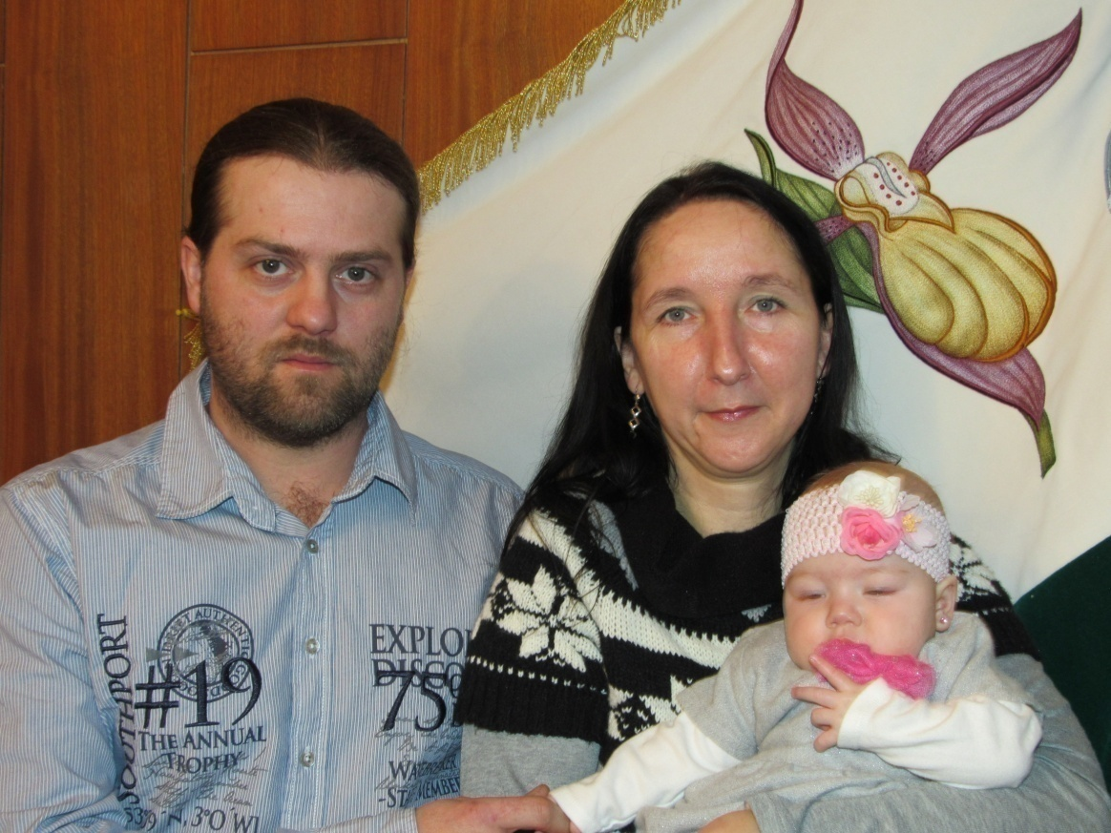
Vítání dětí 11. 12. 2016 - Nela Vincenzová s rodiči, Mistrovice č. 161
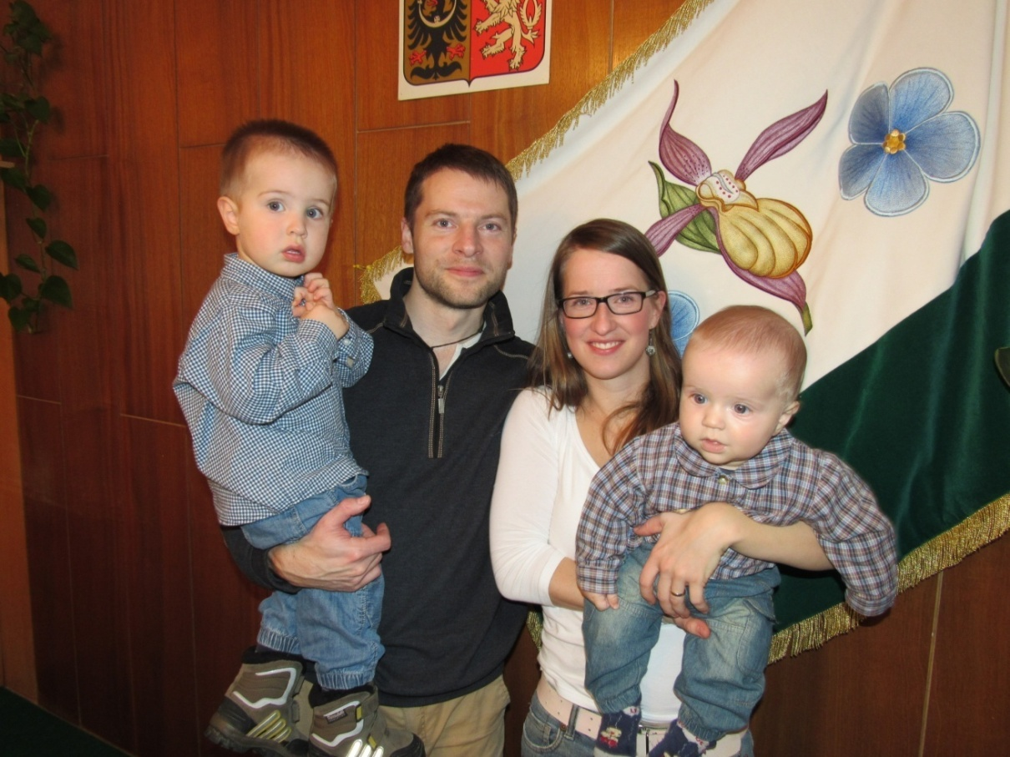
Vítání dětí 11. 12. 2016 - Felix Novotný s rodiči a bratrem, Mistrovice č. 177
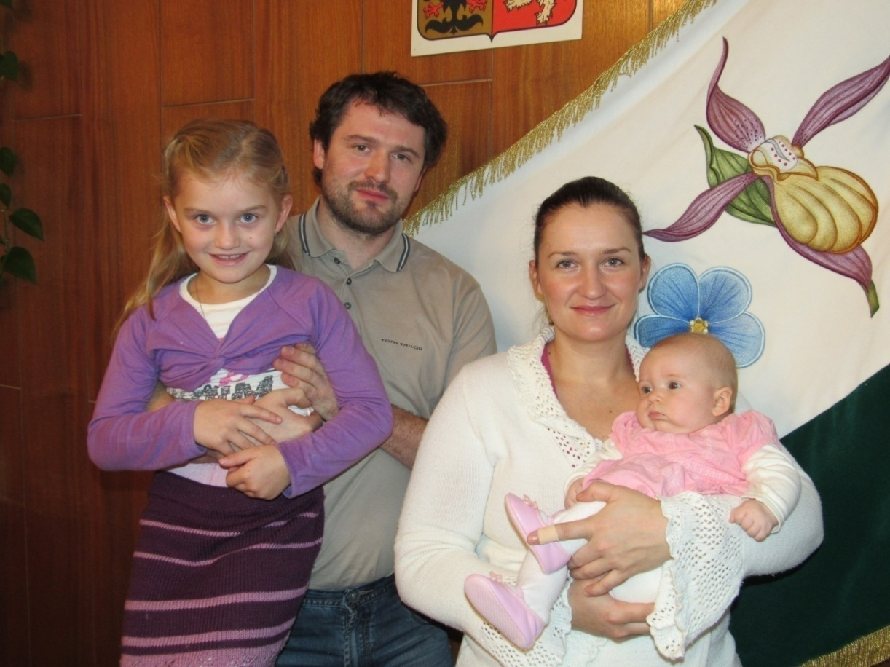
Vítání dětí 11. 12. 2016 - Marie Balášová s rodiči a sestrou, Mistrovice č. 63
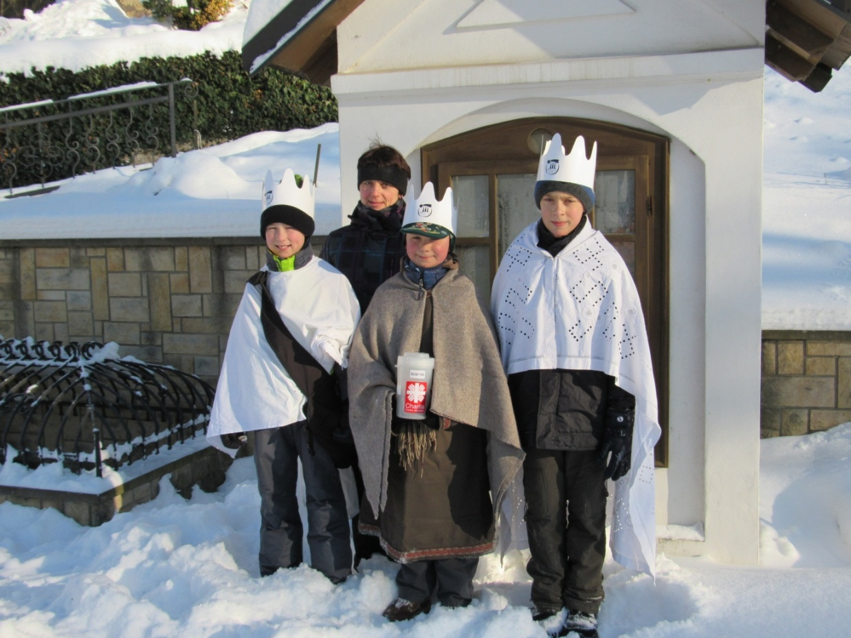
Tříkrálová sbírka v Mistrovicích 7. 1. 2017. Vzadu Pavlína Balášová č. 128, vpředu zleva: Josef Baláš č. 212, Petr Baláš č. 128 a Tomáš Mařík č. 62
Vánoční ohlédnutí
Jen pár dnů před Vánocemi se naše škola i školka vydala autobusem do Potštejna do zámku. Ani mrazivý den nám nepokazil zážitek z „Putování do Betléma“. Ve skvěle připravených dekoracích v jednotlivých místnostech jsme s děvčetem Barunkou poznávali, proč vlastně slavíme Vánoce. Nejen, že jsme si připomněli tradiční vánoční pokrmy a krášlení obydlí, ale mohli jsme pochopit samu podstatu vánočního příběhu. Za bezpečného doprovodu krásného anděla jsme potkali pastýře s ovečkami, polekal nás bubeník, který oznamoval Herodovo přísné „sčítání“ chlapců, přidali se k nám tři mudrcové – králové, prošli jsme téměř opravdovým tržištěm a došli až do chudé stáje za Ježíškem. Děti i my dospělí jsme si výlet opravdu užili. Potštejnské herce i tvůrce jsme velmi chválili.
Letošní zima nám dopřává sněhu, a tak často míříme s kluzáky na kopec a také už máme postavený tunel a pevnost ze sněhu. Připravili jsme další dopoledne s lehkou atletikou – tentokrát v tělocvičně. Začátkem února také začne pravidelný plavecký výcvik.
Je však také potřeba rozvíjet hlavičky našich dětí, a to je náročnější. Ježíšek nadělil další kvalitní pomůcky, např. na matematiku. Přibyly stolní hry a skládačky, které také rozvíjejí myšlení dětí. Pro skupinovou práci převážně nejstarších dětí je určena přenosná tabule – tzv. flipchart.
Nejvíce však nadchl tzv. tekutý písek. Příjemná nelepivá směs, ze které děti tvoří rukama i tvořítky. Staré odřené hospodářství nahradilo nové barevné s úžasnými detaily, které zaujmou. Mimochodem namísto slova „hospodářství“ už děti říkají pouze „farma“.
Pro nás učitelky je pěkným dárkem fakt, že přibylo dětí s pěknou výslovností!
Na závěr musím velmi pochválit naše starší kluky, kteří letos staví úžasné stavby, jaké každý rok nevídáme. Z obyčejných dřevěných kostek staví úplné katedrály často se zajímavým konstrukčním řešením střechy. Z lega nebo jiných stavebnic dovedou rozličná auta nebo letadla. Ze stavebnice ZOOB začali stavět dokonce drony. Třeba z nich budou jednou šikovní konstruktéři.
Zatím nás však čeká ještě mnoho a mnoho práce, tak nám držte palce!
Slávka Nastoupilová

Zimní den
Z nebe vločky padají, děti se venku radují. Na kopci kluci bobují, holky iglú stavějí.
Potom všichni sejdeme se, dolů z kopce svezeme se. A ze zdola nahoru, potom všechno od znovu.
Doma dáme všechno sušit, češtinu jdeme se učit. Až se všechno naučíme, tak se pěkně nasvačíme.
Autor: Matylda Tomková, 5. ročník

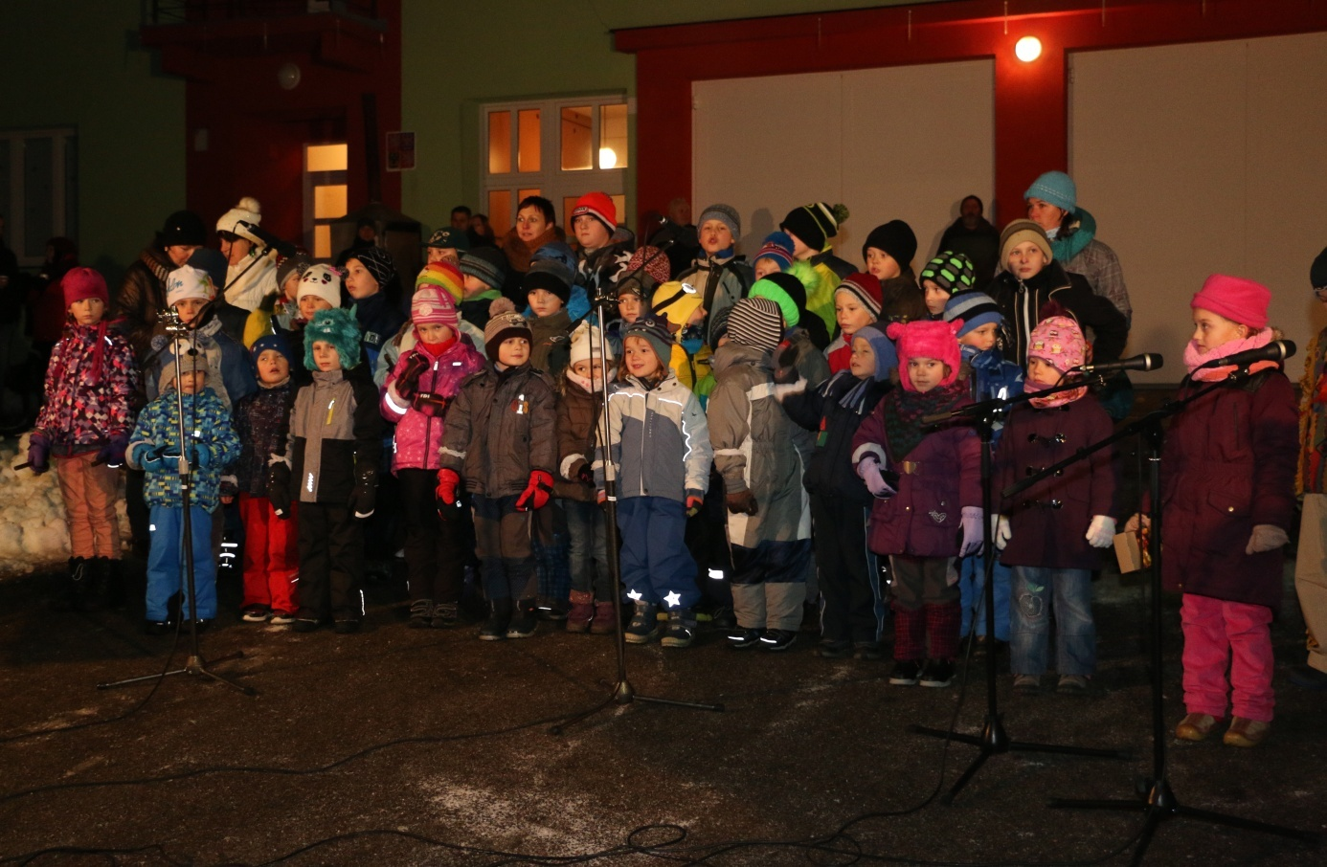
Rozsvěcení vánočního stromu 3. prosince 2016 na návsi, obrázek z vystoupení dětí naší školy a školky

Činnost Mladých hasičů
Na státní svátek 17. 11. 2016 vyrážíme v počtu 7 aut, 9 dospělých a 23 dětí na bowling do České Třebové, protože MH starší vyhráli poukázku za 2. místo v Přívratu. Nejprve děkuji řidičům, jsou to: Baláš Josef, Pauk Jiří, Štěpánek Martin, Bartoníčková Dana, Krejčí Lukáš, Doleček Josef a Balášová Lenka. Také děkuji ostatním, kteří se nabídli na řízení - Maříkové Šárce, Hricinovi Lubošovi, a využiji je příště. Na bowlingu mají 4 dráhy. Ta první pro nejmladší a nejmenší měla natáhlé žížaly. Zde bojovaly děti 5-9 let: Anežka, Šárka, Daneček, Martínek, Petruška, Terezka a Eliška (hasička čekatelka). Druhá dráha věk 9-11 let: Kristýna, Pepča, Lukáš, Mates, Petr, Luboš, Terka, Sabča. 3. dráhu ovládali dorostenci 13-16 let: Martina, Michaela, Kateřina, Barbora, Eliška, David, Marek, Tomáš. 4. dráha věk 34-53 let složená z řidičů, rodičů a náš budoucí sponzor Macháček Martin. Hráli jsme hodinu a půl a všem se velmi dařilo.
28. 11. 2016 pro Vás pečeme perníčky, aby vám chutnaly. 1. 12. 2016 je zdobíme, aby vás zaujaly. A už je tu
3. 12. 2016 - Rozsvěcení vánočního stromu. Jsme rádi, že jste dorazili do našeho stánku Mladých Hasičů a ještě víc, když jste si zakoupili nějaký náš výrobek a přispěli nám tak na potřebné vybavení na hru PLAMEN. Také děkujeme všem, kteří se přišli ohřát do hasičárny a koupili si občerstvení, které jsme připravili. Už teď víme, že se na Vás za rok zase těšíme. Děkuji obci za velmi dobrou spolupráci.
Další tréninky pilně trénujeme pohádku na valnou hromadu, která se konala 10. 12. 2016. Pohádku si vedoucí sami vymýšlejí a dá jim to dost práce, než se ji naučíme, o to větší radost mají, když je veliký potlesk a chvála. Letos byla výroční schůze něčím výjimečná. Protože došlo k přečíslování všech členů, musíme dodat na okres aktuální fotografie. Tak jsme se dohodli, než všechny posílat k fotografovi a čekat měsíce na fotky, že je jednodušší vyfotit každého na schůzi. Úkolu se zhostil Jan Doleček, ale nebylo to snadné. I přesto se podařilo vyfotit 70 % z 95 členů. Chtěla bych poprosit, kdo ví, že je hasič, a že se ještě nefotil, spojte se s Romanou Dolečkovou (netýká se to čestných členů), ať se práce podaří dokončit. Po schůzi se věnujeme tanci, dorostenky naplánovaly písničku a sestavu a všichni, co chtějí, mají nohy a ruce, tančí. Chodíme úterky, neděle, svátky, nesvátky. Tančí nás 11 hasiček od dorostu po 6leté děti. A jelikož čtete zpravodaj, tak už je po plese a máme odtančeno, ale o tom zas příště.
Letos náš sbor slaví 125 let. Budeme slavit celoročně a oslavy zakončíme slavnostní valnou hromadou 16. 12. 2017. V průběhu roku budeme 22. 4. 2017 pořádat aktiv zasloužilých hasičů pro Pardubický kraj. Naše občany zveme na okrskové závody konané v Mistrovicích 20. 5. 2017, budeme rádi, když nás přijdete podpořit. V červnu máme tradiční pouť v hasičárně. Na podzim poslední motání hadic, doufám, že na naše výročí se najde víc odvážných týmů, které se přijdou pobavit a zasoutěžit si. A co nám přinese nový rok? Už máme rozpis závodů. A pravda, nemáme malé plány, vybrali jsme si 20 závodů, kterých bychom se chtěli zúčastnit. První závody máme už 4. února v České Rybné, tak držte pěsti.
Na závěr bych chtěla poděkovat panu Jiřímu Dolečkovi, který je z Prahy a občas dopisuje do zpravodaje. Velmi mě potěšil jeho zájem o naši hasičskou mládež. Pan Jiří Doleček nám poslal přes pana Ladislava Svobodu finanční dar 1000 Kč, který rádi využijeme. Pane Jiří Dolečku z Prahy, mockrát Vám DĚKUJEME!!!
Za Mladé hasiče Romana Dolečková

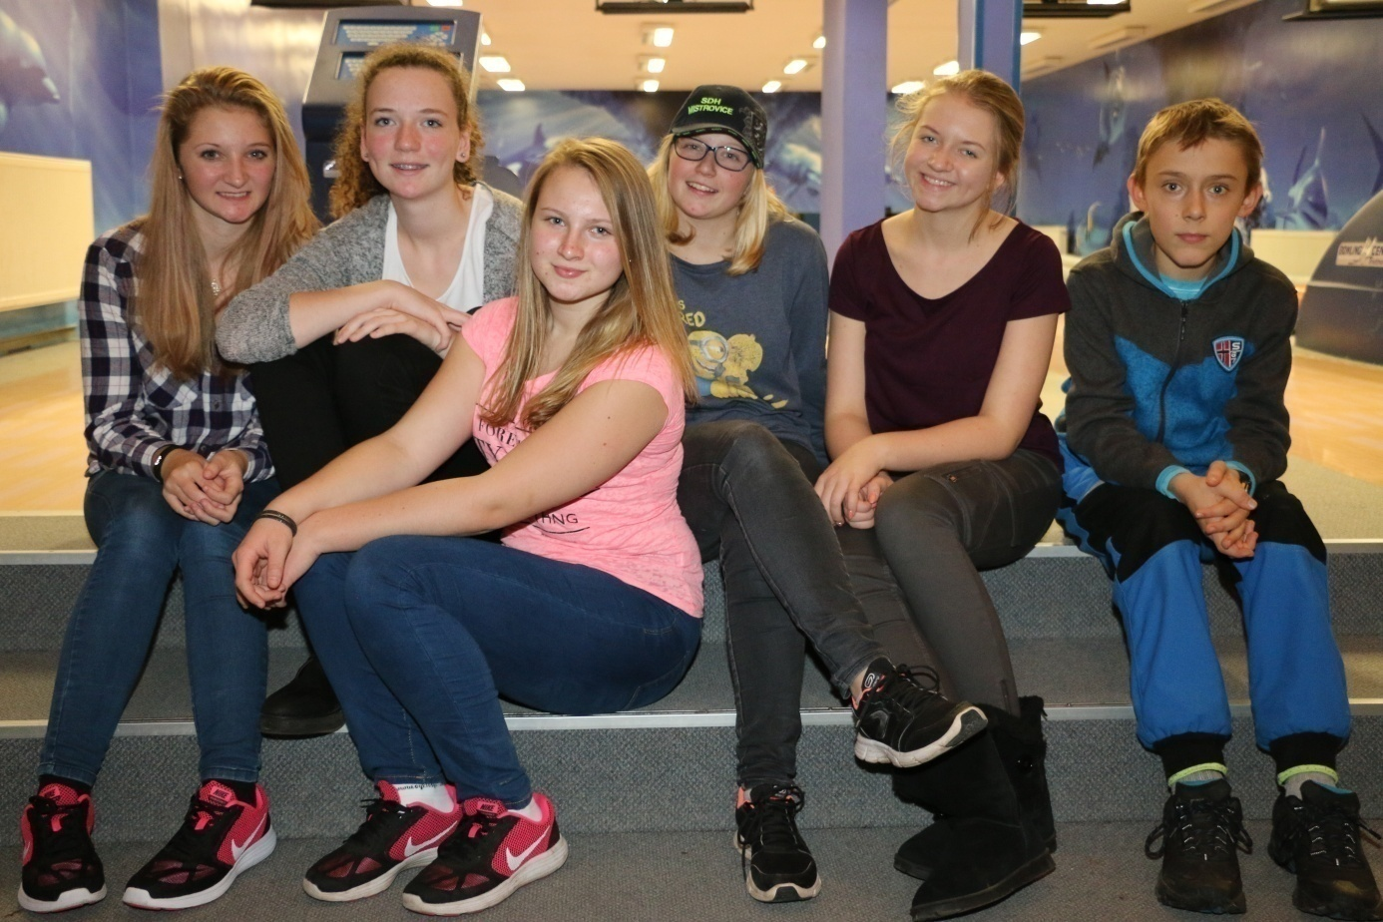 Mladí hasiči z Mistrovic: zleva: Martina Dolečková č. 9, Eliška Balášová č. 212, Michaela Stejskalová č. 207, Kateřina Dolečková č. 9, Barbora Dolečková (Praha), Tomáš Mařík č. 62

Skautská zima

Skauti se během zimy věnují především dobročinnosti, která ke skautingu neodmyslitelně patří. Velmi děkuji všem vedoucím i dětem, kteří se podíleli jak na roznášení Betlémského světla, tak především na Tříkrálové sbírce. Osobně to považuji za příležitost pomoci a přitom si uvědomit, jak je důležité pomáhat a dělat ostatním radost. Jestliže takové uvědomění dokáže třeba i tato akce zprostředkovat dětem, bude to velmi vítaný bonus k všem darům, za které srdečně děkujeme.
Skautské svátky
Mezinárodní den skautů a skautek připadl na 24. dubna, neboť má svátek patron všech skautů a skautek – svatý Jiří. Tento den můžete na počest sv. Jiří potkat skauty v krojích po celé ČR. Světce samotného vybral Angličan sir Robert Baden-Powell, a to proto, že svatý Jiří je symbolem vítězství dobra nad zlem a obrany hodnot jako jsou pravda, čestnost, statečnost. Skauti nemají pouze tento mezinárodní den. Slaví ještě Den Sesterství.
Proč den sesterství???
Den sesterství má své alternativní názvy jako je Den zamyšlení či Vzpomínkový den. Jeho podstatou je přátelství, proto i tento svátek je mezinárodním dnem přátelství. Slavíme jej 22. 2., neboť se toho dne narodili manželé – Robert a Olave Baden Powell, kteří byli zakladateli skautské organizace. Tento den slouží všem skautům z celého světa k přemýšlení o sobě, hrají různé hry a scházejí se u ohňů. Svátek všem skautům svět připomíná, že je jich hodně a všichni jsou sestrami a bratry, a to bez ohledu na to, z jaké země pocházejí či jakou mají barvu kůže, jaké vyznávají náboženství, kolik jim je let nebo jaké jsou národnosti.
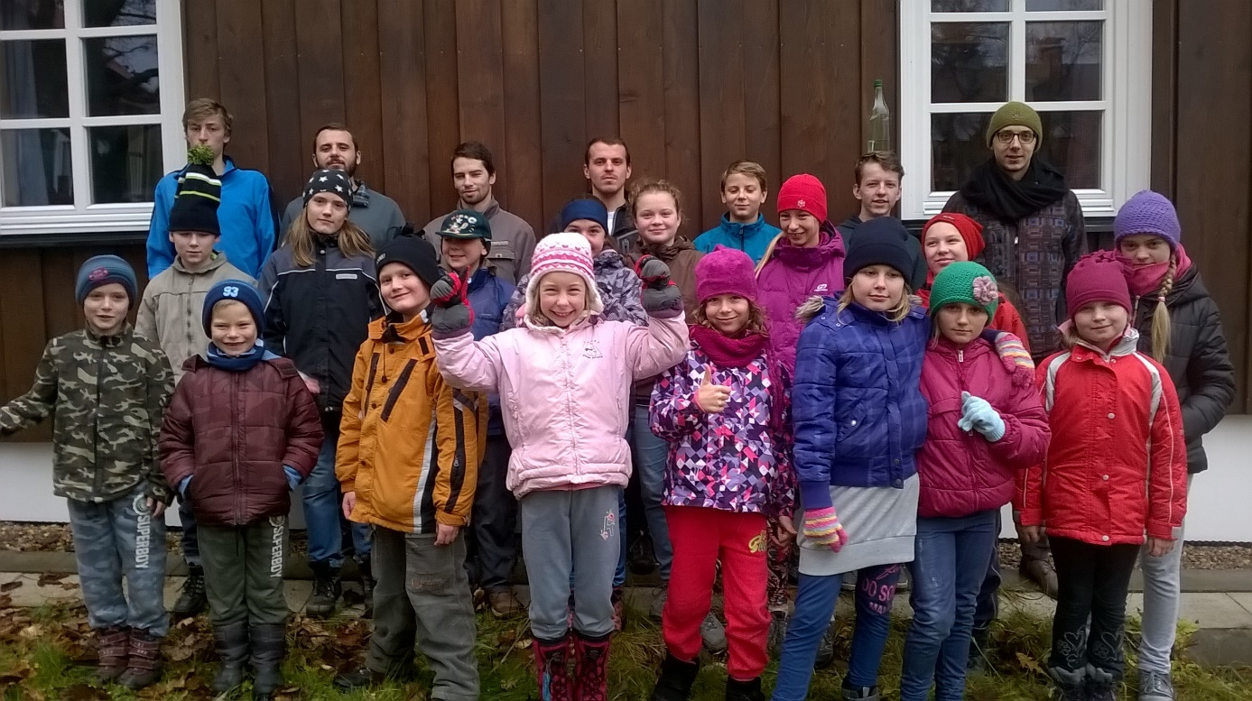
Martin Baláš

Zpráva z oddílu stolního tenisu
Po téměř měsíční vánoční pauze nastal čas se opět vrátit k pingpongovým stolům a naplno se zapojit do bojů o umístění, o co nejlepší výsledky a hlavně o setrvání v soutěžích, které hrajeme a ve kterých bychom se chtěli udržet. Je před námi ještě celá polovina sezóny, tudíž by se mohlo zdát, že je na vše spousta času. Zdání ale často klame a mnohokrát jsme se přesvědčili, jak těžké je ke konci sezóny nasbírat ty potřebné body. Doufám, že to v letošní sezóně nebude případ našich týmů.
Hlavní novinkou je návrat Petra Nastoupila, který se rozhodl posílit naše Áčko, významně tak vzrostla šance na postup do krajských soutěží a bude zajímavé sledovat, jak se s tím poperou a jak to nakonec dopadne.
V sezóně 2016/2017 pokračujeme v zajetých kolejích okresních přeborů, kde oddíl Mistrovic reprezentují čtyři mužstva dospělých a jedno družstvo v kategorii dorostenci. Daří se nám držet mužstva v okresních přeborech všech tříd, od A mužstva, které již pár let bojuje v okresním přeboru první třídy, až po Déčko, které naopak sbírá zkušenosti v okresním přeboru čtvrté třídy.
Na závěr bych ráda uvedla pár údajů z výsledkové listiny, po polovině sezóny se naše mužstva nacházejí na velmi pěkných příčkách, Áčko obsadilo třetí pozici, Béčko se usadilo v polovině tabulky, Céčko je na velmi pěkném pátém místě, Déčko sice okupuje dolní polovinu tabulky, avšak výsledkově je tato soutěž velmi vyrovnaná a pořadí se hodně mění. Neměla bych zapomenout ani na naše dorostence, kteří se dělí o 4. – 5. místo s Nekoří, což je také pěkné umístění.
Pevně věřím, že se Áčku podaří postoupit do krajské soutěže, vznikl by tak prostor pro posun našich dalších mužstev do vyšších soutěží.
Za oddíl stolního tenisu Lucie Krejčová

Vánoční turnaj – stolní tenis

Dne 29. prosince se odehrál další ročník Vánočního turnaje „O pohár předsedy TJ Sokol Mistrovice“. Hráli jsme jako již každý rok ve dvou kategoriích, a to registrovaní a neregistrovaní. V tomto vánočním čase se nás sešlo třicet stolních tenistů „pinponkářů“.
V kategorii registrovaných bylo, jak se říká, nadupáno kvalitou, jelikož se turnaje zúčastnilo hned nejlepších šest hráčů podle současného žebříčku výkonnosti. Všichni nasazení potvrdili své pozice a pořadí bylo následující. Vítězem turnaje se stal Nastoupil Petr, který ve finále přehrál druhého Krejčího Robina. Třetí místo vybojoval Krejsa Daniel, který v přímém souboji přehrál čtvrtého Valentu Jakuba. V druhém pavouku té nižší úrovně se do finále probojovali Matějus Leoš a Krejčí Lukáš. Prvně jmenovaný zvítězil a oplatil tak svému finálovému soupeři porážku ze zápasu ve skupině.
Turnaje neregistrovaných se zúčastnilo méně sportovců než v ročnících předešlých, a to především špatnou propagací, za což se všem neinformovaným omlouvám. Popletl jsem adresu do knihovny a pak jsem se divil, že se pozvánka neobjevila ve zpravodaji. Nicméně turnaj se odehrál a všichni hráči překvapovali svojí výkonností. Vítězem turnaje se stal Baláš Ondřej, který ve finále přehrál druhého Josefa Mikysku. Třetí místo vybojoval již tradiční účastník a favorit turnaje Luboš Dvořáček, který v přímém souboji o třetí místo udolal Baláše Daniela.
Po ukončení turnaje proběhlo vyhlášení výsledků a posezení ve vinárně ve vedlejším hostinci. Všem sportovcům, ale i všem občanům obce přeji do roku 2017 pevné zdraví, štěstí, hodně porozumění a lásky.

Lukáš Krejčí

Masopust 25. února 2017
INFORMACE PRO MASKY: 1) Masky k vyzvednutí bezplatně v neděli 19. 2. 2017 v 17.00 – 19.00 hodin a v pondělí 20. 2. 2017 v 17.00 – 19.00 hodin u Dolečkových, Mistrovice 9
Pokud se Vám termín nehodí, je možnost jiného termínu po domluvě s Romanou Dolečkovou, Mistrovice 9, telefon: 774 601 242.
Kdo chce mít masku stejnou jako vloni, je nutné rezervovat do soboty 18. 2. 2017 do 19.00 hodin!!! (stačí sms, kdo, co).
2) Sraz masek v sobotu 25. 2. 2017 v 9.30 hodin v tělocvičně v Mistrovicích. S sebou každý svíčku, které společně zapálíme za našeho policajta, jednoho z hlavních pořadatelů, Stanislava Stejskala.
Vítáme všechny věkové skupiny, je možnost vlastní masky.
3) Masopustní průvod začíná v 10 hodin. Letos půjdeme: TĚLOCVIČNA – HŘBITOV - HORNÍ KONEC - BRODEK– NÁMĚSTÍČKO – DOLNÍ KONEC – HŘIŠTĚ –TĚLOCVIČNA
Prosíme všechny občany o vzorně připravenou tombolu, připomínám, že vína a kořalky jsou v tombole zakázané, budeme rádi za bonboniéry, šišky salámu, kosmetické balíčky, plyšové hračky, dárkové balíčky, ovocné balíčky, vaše výrobky, sáčky s cukrovím, zabalené tácky s buchtami, dorty, pletené bačkůrky, vařečky, … Nápadům se meze nekladou, může to být i mobilní telefon nebo tablet. Prostě a jednoduše věnujte to, co byste si sami přáli vyhrát.
4) Večerní zábava je od 20.00 hodin. Při zahájení plesu budeme držet minutu ticha za zesnulého Stanislava Stejskala.
5) Masky se vracejí do 3. 3. 2017 k Dolečkovým, Mistrovice 9.
Všem zúčastněným maskám předem děkujeme a těšíme se na velkou účast!
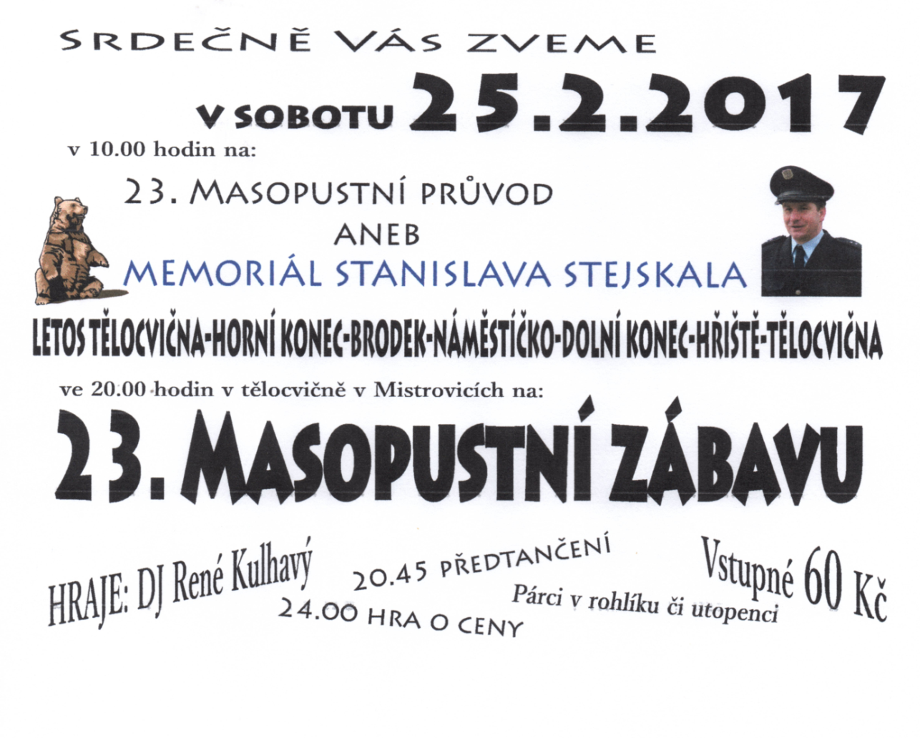
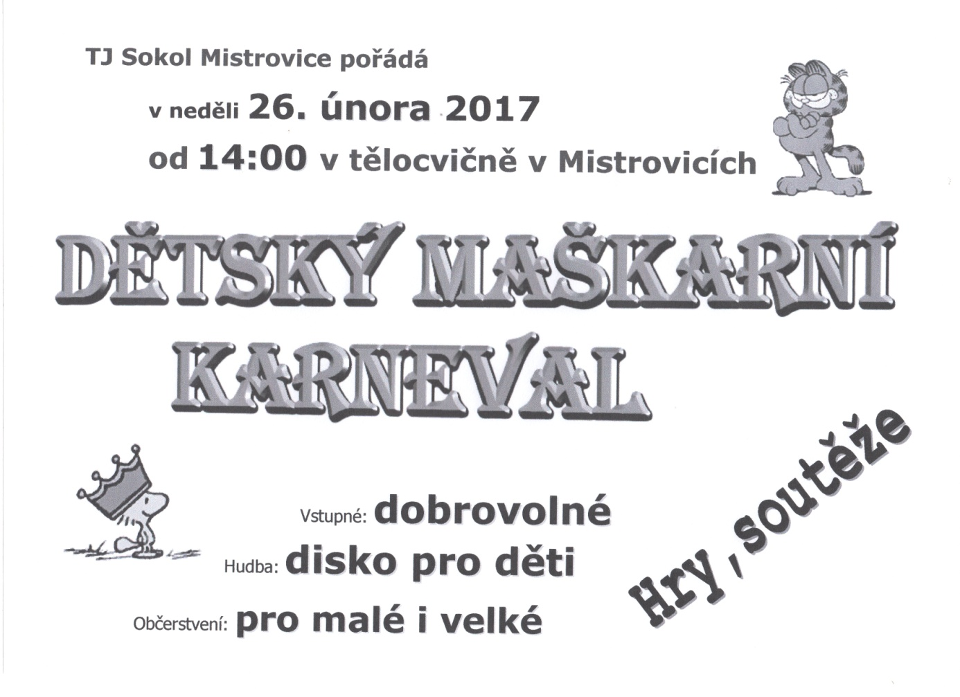


Léčivé byliny - 27. Část
TŘEZALKA TEČKOVANÁ ( L: Hypericum perforátum)
Třezalka tečkovaná, slovensky "lubovník bodkovaný" je využívaná v lidovém léčitelství již více než 2000 let. Roste na mezích, na okrajích cest a lesů, na lukách i pahorcích. Kvete od června do září ve zlatožlutých okolících. Její listy mají světlé tečky, dobře viditelné proti světlu. Je vysoká 25-60 cm a má rozvětvené stonky. Chceme-li ji bezpečně poznat, rozmáčkneme jeden rozkvetlý květ, a pokud jde opravdu o třezalku, vyteče z něho červená šťáva. Jedna z legend praví, že byla tato bylina skropená krví Krista umírajícího na kříži, a proto má její šťáva červenou barvu. Podle jiné legendy ji první křesťané pojmenovali po svatém Janu Křtiteli, protože věřili, že z ní kanula krev 29. srpna, když vzpomínali výročí jeho popravy. Také lidové názvy "bylina svatého Jana" nebo "svatojánský zvoneček" či "svatojánská bylina" tomu odpovídají. Staří Řekové a Římané věřili, že je bylina ochrání před kouzly čarodějnic. Křesťané tento pohanský názor převzali a pálili třezalku v předvečer svátku svatého Jana 23. června, aby očistili vzduch od zlých duchů a zajistili si dobrou úrodu. Dokládá to i tato báseň z přelomu 14. a 15. století:
Svatojánská bylina sbíraná o půlnoci ve svatý den,
vyžene všechny čarodějnice ven.
Ďábel ani čarodějnice neublíží tomu,
kdo si přinesl svatojánskou bylinu domů.
Když potřete práh červenou šťávou květů,
váš dům bude chráněn před zlou mocí běsů.
Kdo si rostlinu uváže kolem krku,
ten uvidí zlé síly na úprku.
V našich krajích se v předvečer svátku svatého Jana zapalovaly ohně, okolo kterých se tancovalo a které se přeskakovaly. Děvčata měla na hlavě "Janovu korunu", věneček uvitý z třezalky. Známe to z literatury, nejznámější je povídka Divá Bára z pera Boženy Němcové.
Léčivá sláva třezalky sahá až do starověkého Řecka a Říma. Řecký přírodní léčitel 1. století Plinius předepisoval třezalku přelitou horkým vínem na hadí uštknutí. Řecký lékař Dioskorides ji doporučoval na popáleniny a vnitřně k léčbě ischiasu, malárie a k vyvolání menstruace. Německý lékař a přírodovědec Paracelsus ji uváděl jako nejlepší rostlinný lék světa a bylinář John Gerard ji v 16. století doporučoval jako výtečný lék na hluboké rány. Současní bylináři ji doporučují jako antidepresivum, dále k léčbě virových onemocnění, při chorobách jater, žlučníku a při žaludečních vředech. Čaj z třezalky posiluje nervovou soustavu, uklidňuje a příznivě ovlivňuje psychiku - pomáhá zbavit se depresivních stavů, strachu, úzkosti a nespavosti. Pomáhá při chronických srdečních chorobách, zlepšuje krevní oběh až do krevních vlásečnic. Při obtížích v klimakteriu zlepšuje náladu a odstraňuje deprese. Měl by se pít alespoň 3 týdny.
Třezalka je poměrně důkladně vědecky prozkoumaná. Obsahuje hypericin, který je zodpovědný za její léčivý účinek proti depresím, dále složky s protivirovým působením a látky posilující imunitní systém - flavonoidy, díky kterým je účinná proti virům, bakteriím a plísním. Německá Komise E schvaluje třezalku pro léčbu depresivních stavů a přípravky z třezalky k vnější aplikaci při léčbě popálenin a drobných poranění.
Kromě čaje, který působí vnitřně, se na vnější poranění používá "Janův olej", který léčí rány, záněty, popáleniny, zmírňuje bolest. Používá se nejen při čerstvých zraněních, krevních výronech, oteklých žlázách, ale i při drsné pokožce tváře. Je výborným prostředkem na otírání při bolestech zad, křížových bolestech ("hexenšus"), při ischiasu a revmatismu. Při spáleninách a opařeninách dáváme květy třezalky do lněného oleje. Ten se používá i při zmírnění následků slunečního úpalu a po nadměrném opalování.
Čaj z třezalky pomáhá léčit nervové obtíže, nespavost, hysterii, deprese, zánět trojklanného nervu.
Při vší chvále je však třeba upozornit na jednu nepříjemnou vlastnost. Způsobuje citlivost na sluneční záření. Během třezalkové kůry, ať již čajové nebo Janovým olejem, se vyhýbejte opalování i horskému slunci. Slunění by mohlo vyvolat podráždění pokožky, svědění, zčervenání kůže, které není sice nebezpečné, ale je velmi nepříjemné. Také nepoužívejte třezalku současně s léky proti depresím, mohla by ovlivnit jejich účinnost.
Třezalka je považována za bezpečnou bylinu pro dospělé s výjimkou těhotných a kojících žen a lidí užívajících antidepresiva, proteázové inhibitory (nemocní HIV a AIDS) a cyklosporin (lék při transplantaci orgánů). Při léčebném a dlouhodobém užívání třezalky se vždy poraďte s ošetřujícím lékařem!!
Recepty podle Maria Treben: Čaj : 1 čajová lžička třezalky na 1/4 litru vody, jen spaříme a krátce vyluhujeme.
Janův olej: Květy natrhané za slunečného dne volně naplníme do láhve až po hrdlo a zalejeme jemným olivovým olejem. Květy musí být v oleji ponořené. Dobře uzavřenou láhev postavíme na několik týdnů na slunko nebo na teplé místo. Po čase se olej zbarví do červena. Potom přefiltrujeme přes plátýnko, zbytek vylisujeme, olej uschováme v tmavých lahvičkách. Při používání při popáleninách olivový olej nahradíme lněným.
Použitá literatura: Maria Treben: Zdraví z boží lékárny
Aurelia Dugasová,Dionýz Dugas: Babiččiny bylinky
Michael Castleman: Velká kniha léčivých rostlin
Mgr. Jana Urbanová

Redakce neodpovídá za názory, mluvnické a stylistické chyby přispívajících.
Mistrovické zprávy č. 1/2017, občasník OÚ Mistrovice, vychází 6x ročně
Povoleno k tisku – MK ČR E 12799. Kresba na čelní straně Hana Dolečková
Redakční rada:
Ladislav Svoboda, Františka Svobodová, Dana Balášová, Hana Dolečková
e-mail: knihovnamistrovice@seznam.cz, mobil 608 943 947
Uzávěrka příštího čísla 15. března 2017
Obec Mistrovice vydává a tiskne nákladem 280 ks
Bezplatně doručí občanům obce do 15. dne následujícího měsíce

